RELATÓRIO DE FISCALIZAÇÃO TÉCNICO-OPERACIONAL CTR Nº 03/2026



FISCALIZAÇÃO NO TERMINAL RODOVIÁRIO DE PASSAGEIROS DO RECIFE (TIP)
PRESTADOR DE SERVIÇO: SOCICAM - ADMINISTRAÇÃO, PROJETOS E REPRESENTAÇÕES LTDA

Alcides Vieira
Especialista em Regulação, matrícula nº 40672015/01

Enildo Manoel
Especialista em Regulação, matrícula nº 1796500/02

RELATÓRIO DE FISCALIZAÇÃO TÉCNICO-OPERACIONAL PROC ADM Nº 04/2026 - CTR
SEI Nº 0030200023.002186/2026-99
SUMÁRIO
1. INTRODUÇÃO 4
2. OBJETIVO 4
3. METODOLOGIA 5
4. FISCALIZAÇÃO 5
5. DETERMINAÇÕES GERAIS 6
6. RECOMENDAÇÕES 6
7. CONCLUSÕES 7
APÊNDICE A - REGISTROS FOTOGRÁFICOS DAS NÃO CONFORMIDADES APONTADAS PARA O TIP 7

LISTA DE ABREVIATURAS E SIGLAS

SIGLA | DEFINIÇÃO
ABNT | Associação Brasileira de Normas Técnicas
ARPE | Agência de Regulação de Pernambuco
EPTI | Empresa Pernambucana de Transporte Coletivo Intermunicipal
NC | Não Conformidade
PCD | Pessoa com Deficiência
TIP | Terminal Rodoviário de Passageiros do Recife

1. INTRODUÇÃO

A Coordenadoria de Transportes e Rodovias da Arpe realiza vistorias no Terminal Rodoviário de Passageiros do Recife (TIP) com o objetivo de verificar as condições operacionais, de conservação, de manutenção e de segurança e da qualidade do serviço prestado nos referidos terminais, conforme Contrato de Concessão de Serviço Público No 1.041.080/08, firmado entre o Governo do Estado, atualmente representado pela Empresa Pernambucana de Transportes Intermunicipal (EPTI) e a SOCICAM - Administração, Projetos e Representações Ltda (SOCICAM) visando a operação, manutenção e administração de terminais rodoviários no Estado de Pernambuco, com execução de obras de reforma e construção, incluindo, ainda, a cessão de uso de espaços para a exploração comercial através de locação e publicidade.

2. OBJETIVO

A fiscalização direta e periódica dos Terminais Rodoviários de Passageiros concedidos à SOCICAM, tem por objetivo verificar as condições de conservação, limpeza e higiene das áreas de embarque e desembarque, dos sanitários, as condições do pavimento das vias de circulação interna, a infraestrutura oferecida, a segurança e o atendimento ao usuário, bem como toda estrutura para funcionamento desses terminais. Dessa forma a ação de fiscalização no Terminal Rodoviário do Recife, realizada pela ARPE verificou o grau de conformidade dessas instalações com o Contrato de Concessão, bem como com a legislação e normas vigentes de modo a determinar e/ou recomendar medidas corretivas, com foco na qualidade dos serviços prestados.

INFORMAÇÕES GERAIS

3.1 DO TITULAR
Titular: | Empresa Pernambucana de Transportes Intermunicipal (EPTI)
Endereço: | Av. Caxangá, 2.200 Cordeiro Recife/PE CEP: 50.711-000
Responsável: | THIAGO EDGLES SOBRAL DE SOUZA
3.2 DO REGULADO
Regulado: | SOCICAM - Administração, Projetos e Representações Ltda
Responsável: | THIAGO DUARTE PIMENTEL
Endereço: | Avenida Prefeito Antônio Pereira, S/N Várzea Recife/PE CEP: 50.950-030
Representantes para acompanhar: | Recife (TIP): Monalisa Pereira
3.3 DO REGULADOR
Regulador: | Agência de Regulação de Pernambuco (Arpe)
Diretor Presidente: | CARLOS PORTO FILHO
Endereço: | Av. Cons. Rosa e Silva, 975, Aflitos, Recife/PE, CEP: 52.050-020
Estacionamento: | Rua do Futuro, 150, Aflitos, Recife/PE
Responsáveis pela fiscalização: | Alcides Vieira; Enildo Manoel da Silva Júnior
Período da Fiscalização: | 18/03/2026
Tipo de Fiscalização: | Direta e periódica

3. METODOLOGIA
A fiscalização direta e periódica realizada pela Coordenadoria de Transportes e Rodovias da Arpe está submetida a uma metodologia organizada em três etapas: Preparação e Planejamento, Execução da Fiscalização e Monitoramento e Avaliação.
Preparação e Planejamento - compreende a organização e estruturação das atividades preliminares à execução da fiscalização, destacando-se a elaboração e o envio de avisos de fiscalização à Concessionária e demais atividades de suporte à fiscalização, bem como a análise de fiscalizações anteriores com a identificação de eventuais Não Conformidades pendentes.
Execução da Fiscalização - a execução da fiscalização é pautada por um arcabouço de normas e diretrizes, possibilitando que todas as etapas sejam desenvolvidas de maneira eficiente e em conformidade aos padrões estabelecidos, destacando-se:
- Lei nº 13.254, de 21 de junho de 2007, alterada pela Lei nº 15.200, de 17 de dezembro de 2013, e regulamentada pelo Decreto nº 40.559, de 31 de março de 2014.
- Resoluções Arpe nº 46, de 07 de abril de 2008 (Antiga nº 06/2008), alterada pela Resolução ARPE nº 53, de 26 de janeiro de 2009 (Antiga 003/2009); e nº 083, de 30 de julho de 2013.
- Contrato de Concessão de Serviço Público Nº 1.041.080/08, de 19 de setembro de 2008 e aditivos, em especial, o Segundo Termo Aditivo ao Contrato de Concessão, de 29 de setembro de 2017.
- Normas Técnicas da ABNT.
Monitoramento e Avaliação - Esta etapa é fundamental para garantir a eficácia das ações corretivas a serem executadas pela Concessionária para a melhoria contínua dos serviços prestados. Os principais instrumentos do Monitoramento e Avaliação são: Termo de Notificação e respectivo Relatório de Fiscalização, Plano de Ação da Concessionária e Relatórios de Monitoramento e Avaliação Final.

4. FISCALIZAÇÃO

As ações de fiscalização foram realizadas, em 18 de março de 2026, pela equipe formada pelos Especialista em Regulação Alcides Vieira de Azevêdo Bezerra (matrícula nº 40672015/01) e Enildo Manoel da Silva Júnior (matrícula nº 1796500/02), no Terminal Rodoviário de Passageiros do Recife (TIP).
As Não Conformidades constatadas estão relacionadas ao Programa de Manutenção dos Terminais Rodoviários, Anexo V do Contrato de Concessão, conforme descritas no Quadro 1, a seguir, com indicação dos respectivos registros fotográficos no Apêndice A.

Quadro 1 – Não Conformidades do Terminal Rodoviário de Passageiros do Recife (TIP)
IDENTIFICAÇÃO | DESCRIÇÃO | REGISTRO  FOTOGRÁFICO | FUNDAMENTO DA INFRAÇÃO  (ANEXO V CONTRATO DE CONCESSÃO) | DETERMINAÇÃO
TIP 2026_01 | Pavimento desgastado com defeitos diversos na via de acesso ao Terminal no 1º piso (embarque) | Foto 01 | 1.A.3.2 - Manutenção corretiva de pavimentos. | Realizar a correção dessa NC, em no máximo 15 dias úteis, tendo em vista a tabela de tempos máximos para “buraco na pista quando não interrompe a operação”.
TIP 2026_02 | Infiltração no teto do banheiro feminino do piso térreo | Foto 02 | 1.B.3.3 - Manutenção lajes | Realizar a correção dessa NC, em no máximo 60 dias, tendo em vista a periodicidade da manutenção preventiva indicada pela SOCICAM.
TIP 2026_03 | Viga calha da coberta danificada com ferragem exposta no piso superior próximo à área do embarque Interestadual | Foto 03 | 1.B.1.1 - Manutenção de tetos | Realizar a correção dessa NC, em no máximo 15 dias úteis, tendo em vista a tabela de tempos máximos para “manutenção em cobertura (viga calha) que não interrompe a operação”.
TOTAL |  |  |  | 3

5. DETERMINAÇÕES GERAIS

Considerando os dispositivos contratuais pertinentes e visando garantir a qualidade dos serviços prestados, determina-se que a SOCICAM tome as seguintes medidas através de plano de ação:
Manutenção e Monitoramento: adotar medidas para assegurar a manutenção, o monitoramento contínuo e o cumprimento do Programa de Manutenção dos Terminais Rodoviários, constante da proposta da SOICICAM nos subitens 9.1.1 Manutenção Preventiva; 9.1.2 manutenção Corretiva e 9.13 tabela de Classificação de Níveis de Falha (tabela de tempos máximos para os níveis de atendimento).
Medidas imediatas para resolutividade das 3 (três) novas Não Conformidades constatadas, nos prazos estabelecidos, conforme disposto no Quadro 1, na coluna denominada Determinações.

6. RECOMENDAÇÕES

Considerando as disposições do Contrato de Concessão, em especial, o Anexo III – Regulamento Interno dos Terminais Rodoviários, aprovado pela Resolução Arpe nº 46, de 07 de abril de 2008 (Antiga nº 06/2008), bem como a legislação aplicável, devem ser observadas pela SOCICAM as seguintes recomendações:
- Garantir condições de segurança, higiene, acessibilidade e conforto aos usuários dos Terminais Rodoviários, sejam passageiros, público em geral, comerciantes neles estabelecidos, empresas de transportes e de seus empregados.
- Exigir a utilização de EPI adequados, inclusive por funcionários de empresas terceirizadas que prestem serviços nos Terminais Rodoviários.
- Providenciar a correta manutenção (evitar o vencimento) de extintores de incêndios nos Terminais Rodoviários.
- Instalar, sempre que necessário, aviso de sinalização de segurança, principalmente em pontos de risco de acidentes.

7. CONCLUSÕES

Tendo em vista as ações de fiscalização realizadas pela ARPE foram constatadas três novas Não Conformidades no Terminal Rodoviário do Recife (TIP), que devem ser solucionadas pela SOCICAM de acordo com as Determinações desta Agência de Regulação (v. Quadro 1).
Por fim, solicita-se o encaminhamento deste Processo de Fiscalização para conhecimento e acompanhamento da EPTI, na qualidade de Poder Concedente do Contrato de Concessão e gestora do Sistema de Transporte Coletivo Intermunicipal de Passageiros (STCIP-PE).

APÊNDICE A - REGISTROS FOTOGRÁFICOS DAS NÃO CONFORMIDADES APONTADAS PARA O TIP

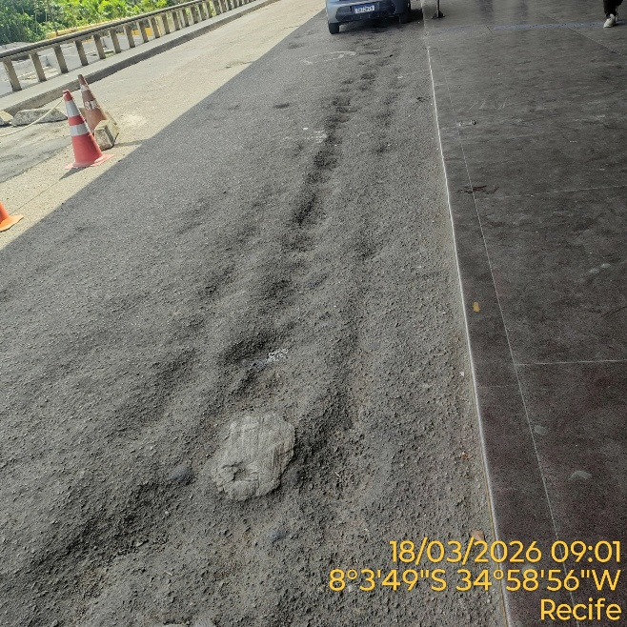
Foto 01 – Pavimento desgastado com defeitos diversos na via de acesso ao TIP no 1º pavimento (embarque), em 18/03/2026.

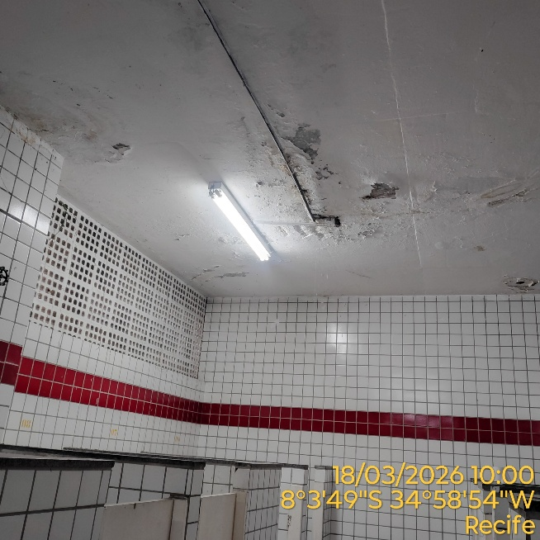
Foto 02 – Infiltração do teto no banheiro feminino, no piso térreo do TIP, em 18/03/2026.

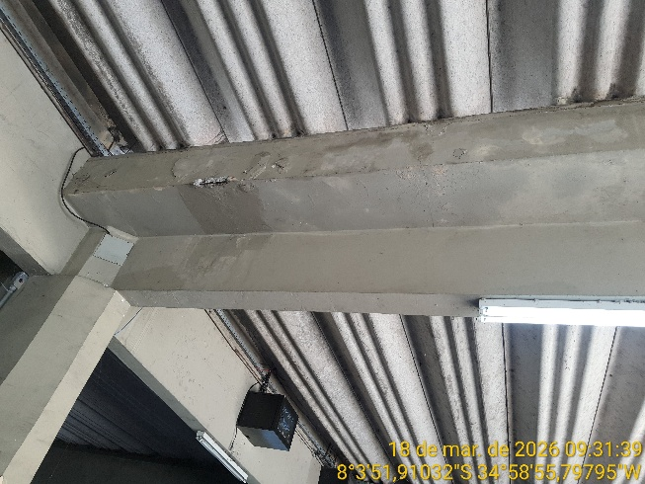
Foto 03 – Viga calha da coberta danificada com ferragem exposta no piso superior próximo à área do Embarque Interestadual do TIP, em 18/03/2026.

Recife, data da assinatura eletrônica.

Alcides Vieira de Azevedo Bezerra
Especialista em Regulação, Matrícula nº 40672015/01

Enildo Manoel da Silva Júnior
Especialista em Regulação, Matrícula nº 1796500/02

Ciente e de acordo.

Maria Ângela Albuquerque de Freitas
Coordenadora de Transportes e Rodovias
Matrícula nº 209640/01

